„Déry felborítja az ámítóan áporodott, hamis képet az időskorról” – A Kedves bópeer…!-t Zsótér Sándor rendezésében mutatják be a Házi Színpadon
Az öregedés, a magány, az elmúlással való szembenézés mellett a szerelem, a vágy és az élethez való ragaszkodás is meghatározó témája Déry Tibor Kedves bópeer…! című kisregényének. A mű színpadi ősbemutatója 1976. október 1-jén volt a Vígszínházban Kapás Dezső rendezésében, Major Tamással a címszerepben. Ötven évvel később a Házi Színpadon Zsótér Sándor állítja színpadra a történetet, Méhes László főszereplésével. Az október 9-től látható előadás humorral és kíméletlen őszinteséggel beszél az öregedés testi és lelki tapasztalatáról, túllépve az időskor megszokott ábrázolásain.
Flóris, az író, öregszik. Hogy ne csontosodjon be végképp a magányba, hazahívja fiát Svájcból, ahová ő küldte még gyerekkorában. A fiúnak felesége van: fiatal, szép, közvetlen. Flóris ellenségesen fogadja a lányt. De ellenszenve elolvad a lány magától értetődő szeretetétől, és viszontszeretet ébred benne. A Kedves bópeer…! ősi apa-fiú ellentétnek indul, miszerint minden fiú apagyilkos, de nagyon gyorsan letér a klasszikus útról. Kimarad belőle a fiú...
Déry műve – melynek címében a bópeer az após jelentésű francia beau-père fonetikus átírása –, az öregedés testi és lelki tapasztalatát szokatlan nyíltsággal ábrázolja.
„Én is zuhanok magába a folyamatba. A műben olyan részletek, amelyek régen nem érdekeltek volna, most egészen szíven ütöttek. Az öregedés folyamatának egyenes, brutális közlése, a pánik. Déry kíméletlenül górcső alá veszi ezt a folyamatot, nincs benne szépelgés vagy szentimentalizmus. Ahogy megy az idő, a szokások úgy tapadnak ránk, mint a kagylók a hajóra. Ez a rettenetesen hiú író, pedig megpróbálja felvenni a harcot a szokásokkal. És ez a harc, amit ő hadjáratnak hív, nem könnyű. Hadvezérként valójában nem az időt akarja megállítani, csak iszonyodik ettől a folyamattól, és attól, ahogy ő benne van ebben a folyamatban” – meséli Zsótér Sándor.
A rendező szerint az időskorról alkotott képünk gyakran két véglet között mozog. Az idős ember elesett és kiszolgáltatott vagy „galambősz, tudós és bölcs”. A kettő között mintha nem lenne semmi, eltűnnek a hétköznapi vágyak, a szexualitás, a humor és a hiúság.
„Azt hiszem, egyikünk sem tartozik egyik vagy másik kategóriába. Déry felborítja ezt az ámítóan áporodott, hamis képet az időskorról. Talán ebben van a humora is” – teszi hozzá.
A történet második részében Flóris fia hazatér Svájcból, és vele együtt érkezik fiatal felesége is. A nő érkezése felkavarja az író életét, és olyan érzelmeket ébreszt benne, amelyekről talán már maga is lemondott.
„Megtapasztal valamit, ami olyan, mint a mesében. A testiség nélküli szerelmet.” – fogalmaz a rendező.
Az előadás látványvilága is az író személyiségéből indul ki. Realista lakásbelső helyett egy hatalmas, szőrméből készült arc uralja a teret, az idős író sajátos portréjaként. A díszletet Ambrus Mária tervezte, a jelmezek Reiter Zita munkái, az előadás zeneszerzője Lelkes Botond, Déry Tibor kisregényéből a színpadi szöveget Ungár Júlia és Zsótér Sándor készítette. A Kedves bópeer…! Méhes László, Igó Éva, Szántó Balázs, Szász Júlia, Balázsovits Edit és Liber Ágoston szereplésével október 9-től látható a Vígszínház Házi Színpadán.
További információ: https://vigszinhaz.hu/hu/produkciok/kedves-bopeer
Sajtókapcsolat:
- sajto@vigszinhaz.hu
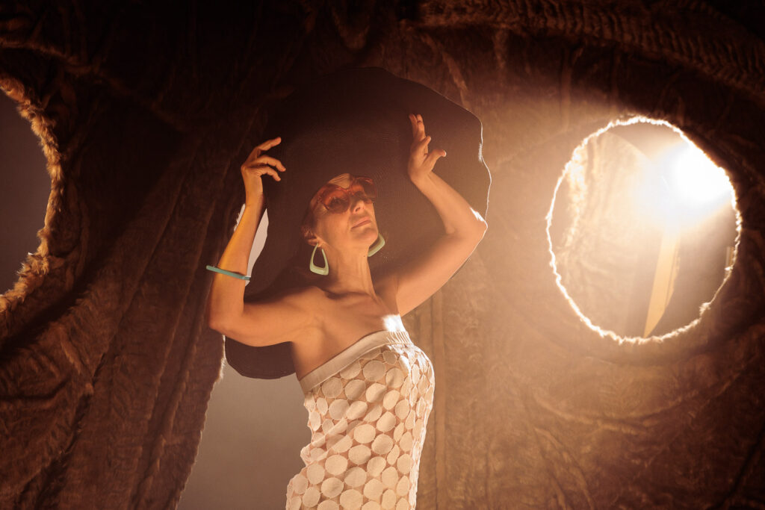 | © Fotó: Vígszínház - Dömölky Dániel
 | © Fotó: Vígszínház - Dömölky Dániel
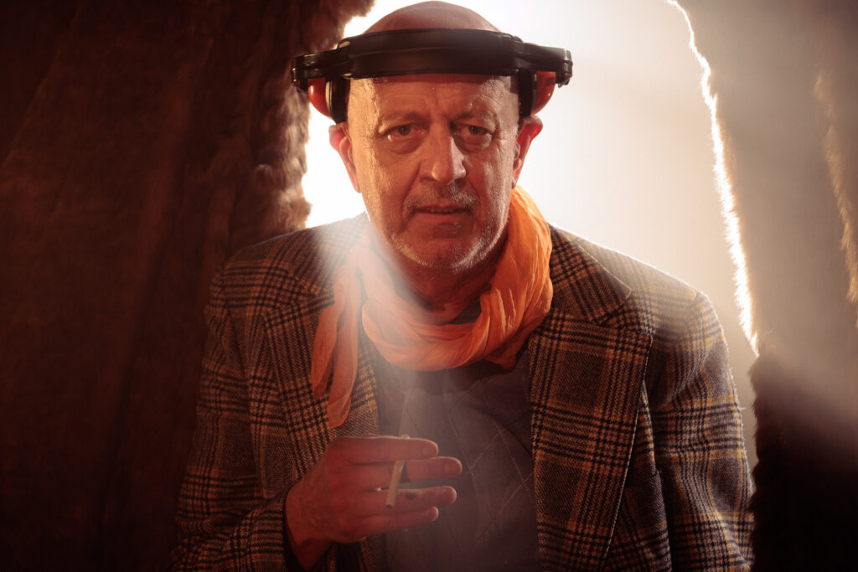 | © Fotó: Vígszínház - Dömölky Dániel
Eredeti tartalom: Vígszínház
Továbbította: Helló Sajtó! Üzleti Sajtószolgálat
Ez a sajtóközlemény a következő linken érhető el:

